DOTTOMED
Département Développement Opérationnel

Document de revue des modules web
(Textes, Fonctionnalités et API)

Réalisé par | Vérifié par | Approuvé par
Bola & Marc  Femi & Gracia  Florice et Rouchdane  Binômes projet | Michel SOGBOSSI  Rôle : Chef de Projet | Michel SOGBOSSI Rôle : Gérant

Date de rédaction : 30 mars 2026
Date de vérification : mars 2026
Date de validation : mars 2026
Table des matières
- Table des évolutions ................................................................................................ 4
- Objet et domaine d’application ................................................................................ 4
- Responsabilités ....................................................................................................... 4
- Définitions .............................................................................................................. 4
- Documents de référence .......................................................................................... 4
- Documents associés ............................................................................................... 4
- Module web Patient ................................................................................................. 5
  - Revue des textes et de l’aNichage ...................................................................... 5
    - Adaptation des textes ........................................................................................... 5
    - Adaptation des aNichages .................................................................................... 7 a. Page accueil : ....................................................................................................... 7 Page accueil => Navbar ............................................................................................... 8
Page accueil => Notre Mission ..................................................................................... 9
Page accueil => Comment ca marche .......................................................................... 9
Page accueil => Pourquoi DottoMed ........................................................................... 10 Page accueil => Nos Spécialités ................................................................................. 11 b. Page ONres Pro .................................................................................................. 12
    - Page A Propos .................................................................................................... 14 Page a propos => Section d’accueil ............................................................................ 14
Page a propos => Notre histoire .................................................................................. 15 Page a propos => Notre équipe .................................................................................. 15 d. Page Presse ....................................................................................................... 16
  - Revue des fonctionnalités ............................................................................... 18 a. Inscription ......................................................................................................... 18 Inscription => Nouvelle inscription ............................................................................. 18
Inscription => Nouvelle inscription => Informations personnelles ................................ 19
Inscription => Nouvelle inscription => Identifiants ....................................................... 20
Inscription => Nouvelle inscription => Protection de vos données ................................ 21 Inscription => Nouvelle inscription => Vérification de sécurité ..................................... 22 Inscription => Inscription avec Id DTM ........................................................................ 22 b. Connexion ......................................................................................................... 24
    - Connexion ..................................................................... Erreur ! Signet non défini.

a. Table des évolutions
Index | Date | Commentaires
1 | 30/03/2026 | Création du document
2 | 05/04/2026 | Version finale du document

b. Objet et domaine d’application
Ce document a pour but de recenser les remarques et commentaires dans le but d’améliorer l’interface et les fonctionnalités des sites web patients et professionnels.
c. Responsabilités
L’application de ce document est sous la responsabilité de DottoMed.

d. Définitions
SAV | Service Après-Vente
HD | Haute définition
Gravité Critique | C’est un problème pouvant bloquer l'utilisation du site ou nuisant fortement à l'image de la plateforme.
Gravité Majeur | C’est un problème impactant significativement l'expérience utilisateur.
Gravité Mineur | C’est un problème d'amélioration sans impact bloquant.
Revue d’un site web | C’est un processus d'évaluation structurée d'un site web portant sur l’examen de son contenu textuel et son aNichage visuel

e. Documents de référence
- Site web patient test (https://dottomed-patient.***.****)
- Site web professionnel test (https://dottomed-professionnel.***.****)

f. Documents associés
- Picture_CCM_Dottomed_1.png
- Picture_CCM_Dottomed_2.png

7. Module web Patient

7.1. Revue des textes et de l’a0ichage

• Adaptation des textes

Chemin se trouvant le texte / capture d’écran | Ancien texte | Nouveau texte / Texte à ajouter
Accueil => Nos services =>  Consultation  médicale | Trouvez le bon spécialiste et prenez rendez-vous en ligne instantanément. | Trouvez le bon spécialiste et prenez facilement rendezvous en ligne.
Accueil => Notre  Mission =>  Innovation | Digitaliser le parcours de soins pour une expérience optimale. | Digitaliser le parcours de soins pour une expérience simplifiée.
Accueil => Comment ça marche =>  Téléconsultation | Absence du T sur le premier point | Téléconsultation adaptée au type de consultation
Accueil =>  Pourquoi  Dottomed => Données sécurisées | Vos informations médicales sont protégées selon les normes internationales. | Vos informations médicales sont protégées selon des normes internationales strictes (RGPD, APDP, HDS, etc.)
Accueil =>  Pourquoi  Dottomed =>  Paiement flexible | Payez en ligne par carte, mobile money ou en espèces sur place. | Choisissez le moyen de paiement qui vous convient, carte bancaire, mobile money ou espèces.
Accueil => Nos Spécialités | Consultez nos professionnels de santé dans de nombreuses  spécialités médicales | Accédez à notre réseau de professionnels de santé dans de nombreuses spécialités médicales.
Accueil => DottoMed en  chiNres | La confiance de millions d’utilisateurs à travers le  Bénin | La confiance de millier d’utilisateur à travers le Bénin et l’Afrique de l’Ouest

Accueil =>  Contact | Notre équipe est disponible pour répondre à toutes vos questions et vous accompagnez dans votre parcours de santé. | Notre équipe est disponible pour répondre à toutes vos questions et vous accompagner dans votre parcours de santé.
A propos =>  Notre mission | Texte absent | DottoMed est née d’une conviction : celle d’un accès simple, rapide et sécurisé aux soins de santé pour chaque Africain. Nous œuvrons à rapprocher la médecine des populations, où qu’elles se trouvent grâce à un écosystème digitale inclusif et durable.
A propos =>  Notre histoire | Dernier paragraphe : « DottoMed est le symbolise de notre ambition : connecter la médecine  africaine au futur digital. » | DottoMed est le symbole de notre ambition : connecter la médecine africaine au futur digital.
A propos => Nos Valeurs | - Accessibilité  Rendre la santé digitale simple et utile pour tous, partout en Afrique.  - Impact & Innovation Créer des solutions qui améliorent concrètement la vie des populations. | - Accessibilité  Rendre la santé digitale simple et utile pour tous, partout en Afrique. Nous concevons nos solutions pour améliorer concrètement l’expérience de santé.  - Impact & Innovation  Créer des solutions qui améliorent concrètement la vie des populations. Nous mettons la technologie au service du bien-être commun.
A propos => Notre vision  2030 => Fiabilité  Technique | Lorem ipsum | Nous développons des solutions technologiques robustes et sécurisées, conçues pour garantir une fluidité et fiabilité en toutes circonstances.
Contact => Horaires du  support | Absence du L sur le premier point et enlever le « & » | Lundi – Vendredi : 8h00 – 18h00 Samedi : 9h00 – 13h00
Contact =>  Suivez-nous sur les réseaux |  | Facebook : https://www.facebook.com/profile.php?id=61581313  731361  Twitter : https://x.com/dottomed  Instagram : https://www.instagram.com/dottomed/ LinkedIn :  https://www.linkedin.com/company/dottomed/
• Adaptation des a0ichages

a. Page accueil :

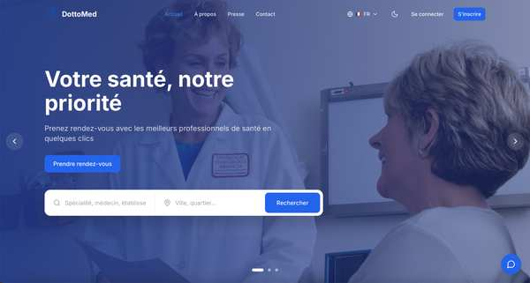
Page accueil

=>

Image principale

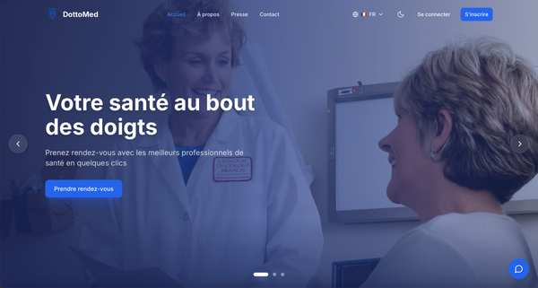
Ancienne présentation

Nouvelle présentation (plus récente) - Sur la nouvelle présentation o Attention à la taille de la police du grand titre (Votre santé au bout des doigts) qui semble être plus petite que sur l’ancienne version
o Remonter le bloc (voir ci-dessous) vers le haut et réduire le surplus d’image en dessous
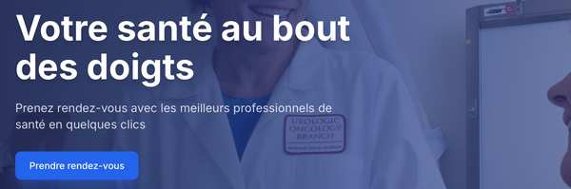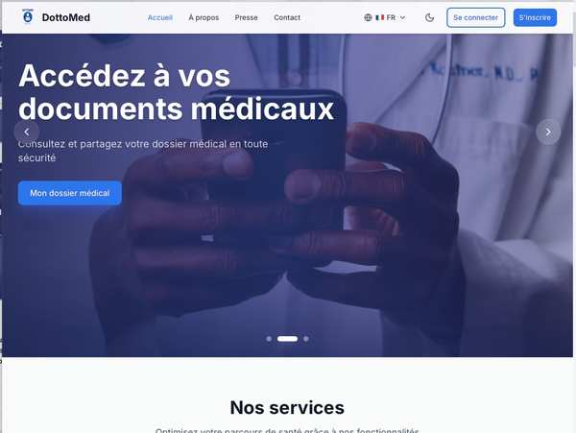

Surplus d’image à supprimer

Page accueil => Navbar
Sur la nav bar rajouter une nouvelle section : ONres Pro
On aura donc sur la nav bar : Accueil, A propos, Presse, Contact, ONres Pro.
La page « ONre Pro » permettra de présenter depuis le site web patient, les oNres disponibles pour les professionnels et permettra de rediriger vers le site web professionnels

Page accueil => Notre Mission
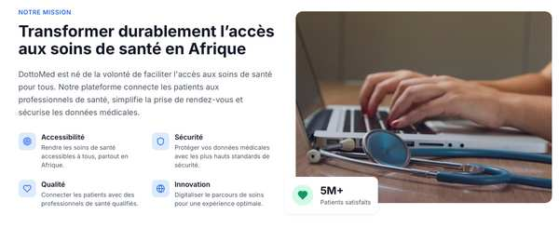
- Mettre à la place de « 5M+ Patients satisfaits » : « 5k+ retours positifs »

Page accueil => Comment ca marche
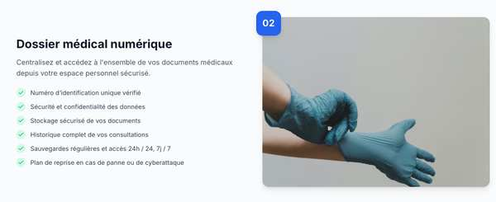
- Remplacer l’image par l’image « Picture_CCM_Dottomed_1 » fourni en pièce jointe


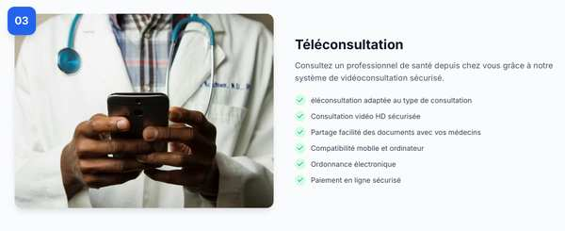
- Remplacer l’image par l’image « Picture_CCM_Dottomed_2 » fourni en pièce jointe
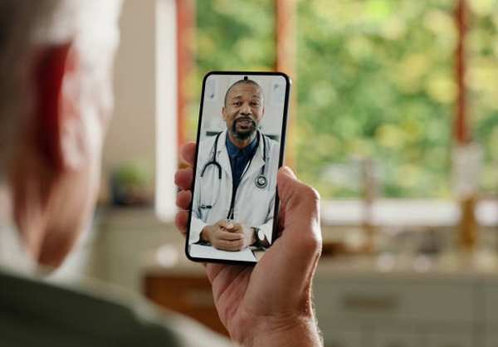

Page accueil => Pourquoi DottoMed
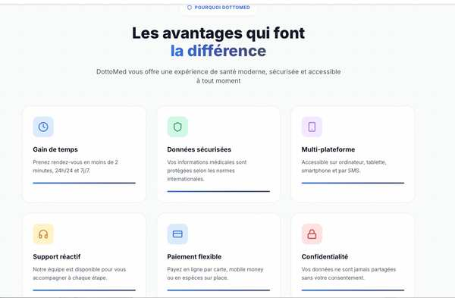
- Attention à la police générale (trop grosse pour cette section comparée aux autres section)

Page accueil => Nos Spécialités
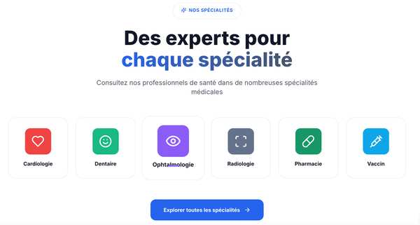

- Remplacer l’icône des sections Dentaire, Radiologie et Pharmacie par des icones adaptées
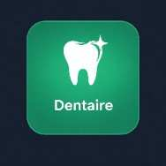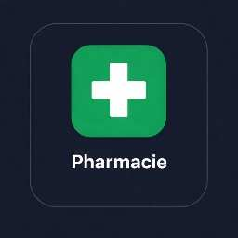

- Attention à enlever la barre colorée qui s’aNiche sur le texte lorsqu’on met la sourie sur l’icône. Ça empêche de voir le texte en dessous de l’icône.
- Attention à la police générale (trop grosse pour cette section comparée aux autres section)

b. Page O0res Pro
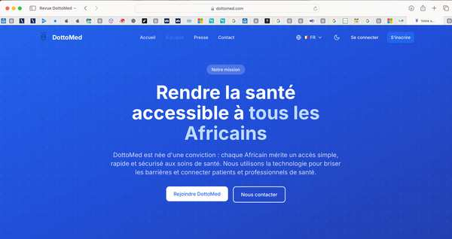
(proposition d’exemple pour la page ONres Pro)

- Remplacer « Notre mission » par « DottoMed Pro »
- Remplacer « Rendre la santé accessible à tous les africains » par « DottoMed pour les professionnels du monde de la santé »
- Remplacer « DottoMed est née d’une conviction : …… » par « Que vous soyez un hôpital, un centre médical, une pharmacie, un laboratoire ou encore une assurance, il y a une solution DottoMed adaptée à vos besoins. »
- Renommer le bouton « Rejoindre DottoMed » par « Découvrez DottoMed Pro »
- Modifier le bouton « Rejoindre DottoMed » pour qu’il redirige vers la page d’accueil de https://professionnels.dottomed.com
- Mettre la section « Nos services pro »
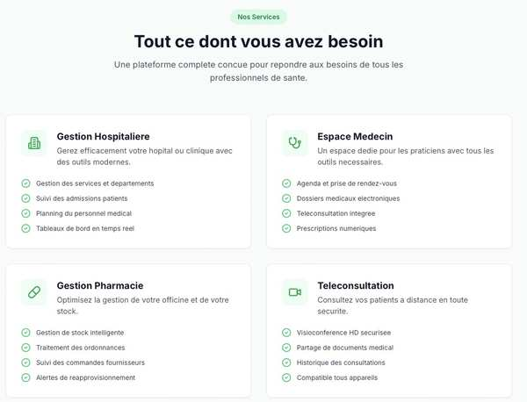
(proposition section nos services pro) : Attention à prendre en compte les modifications demandées sur la partie Pro.
- Mettre ensuite la section « Nos oNres » avec présentation de quelques oNres
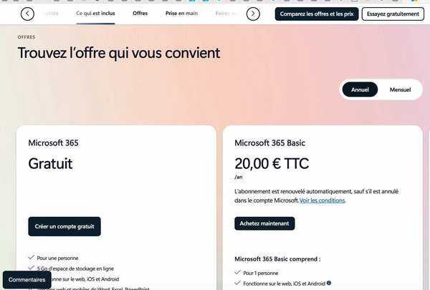

c. Page A Propos

Page a propos => Section d’accueil
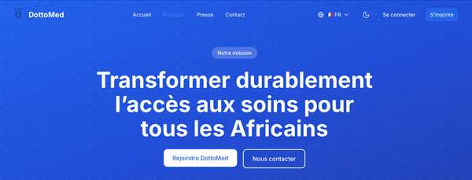
Nouvelle version
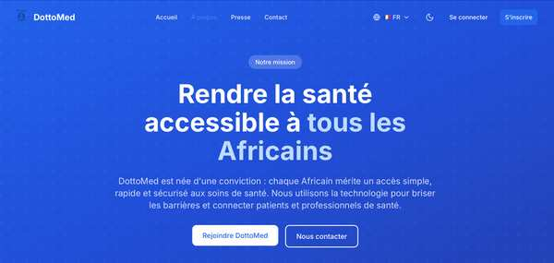
Ancienne version
- Sous texte absent sur la nouvelle version, alors que communiqué dans le document.

Page a propos => Notre histoire

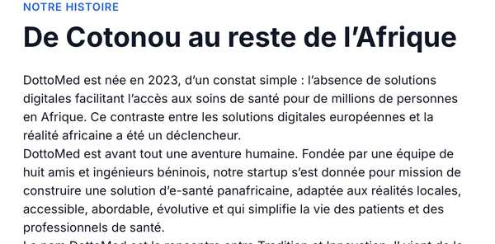
- Possible de justifier les textes sur cette section ?
- Paragraphe 6 : Un « C » manque à la phrase « Contrairement aux solutions ….. »

Page a propos => Notre équipe
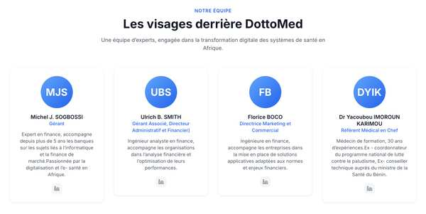
- Possible de justifier les textes sur cette section ?
- Avoir la même taille pour toutes les sous sections quelques soit la taille des textes.

d. Page Presse

Proposition d’organisation de la page presse.
Remplacer « Communiqués de Presse » par « Communiqués de presse DottoMed »
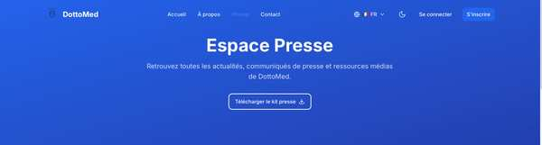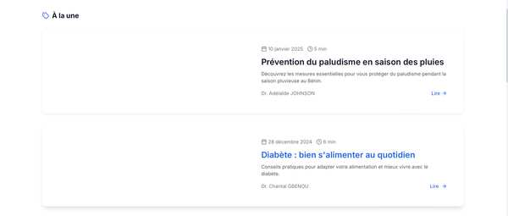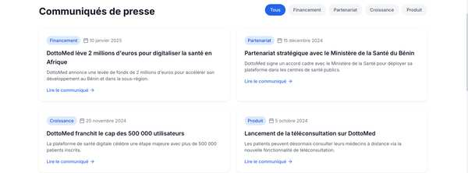
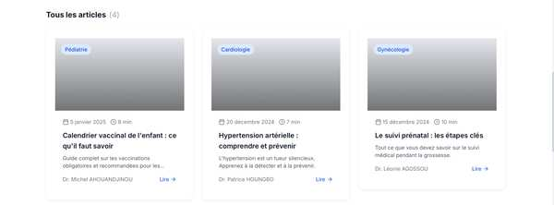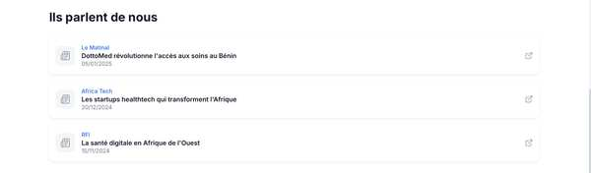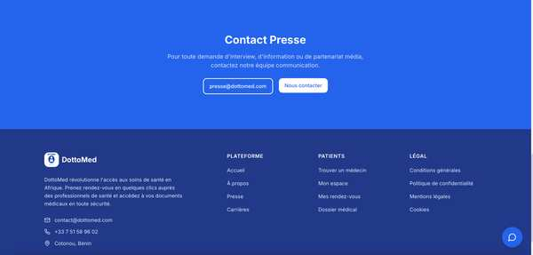
7.2. Revue des fonctionnalités

a. Inscription

Inscription => Nouvelle inscription

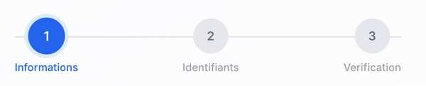
Ancienne version
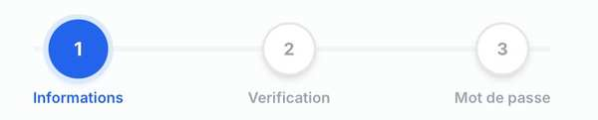
Nouvelle version

- Proposition d’un nouvel ordre :
o Informations (page Informations personnelles) o Identifiants (page Identifiants de sécurité) o Protection (page Protection de vos données) o Vérification (page Vérification de sécurité)
- Préférence pour l’aNichage (couleur blanche) de la nouvelle version au lieu de la couleur gris de l’ancienne version.

Inscription => Nouvelle inscription => Informations personnelles
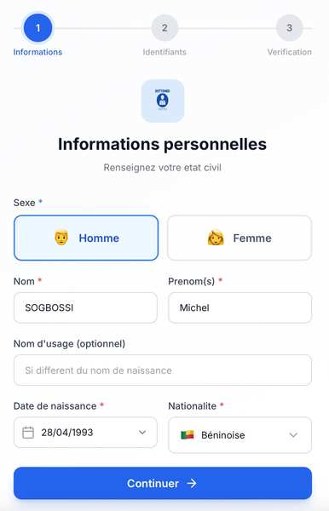

- Remplacer « Renseignez votre état civil » par « Renseignez votre état civil pour créer votre compte »

Inscription => Nouvelle inscription => Identifiants
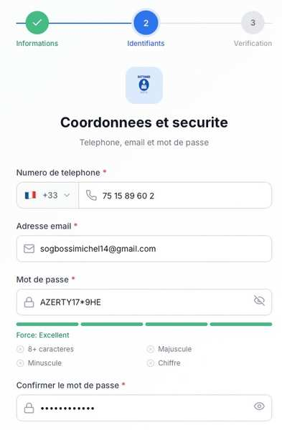

- Remplacer le titre « Coordonnées et sécurités » par « Identifiants de sécurités »
- Adresse email pas en obligatoire. Enlever l’étoile en face. L’email est obligatoire uniquement parce qu’on est en test.

Inscription => Nouvelle inscription => Protection de vos données
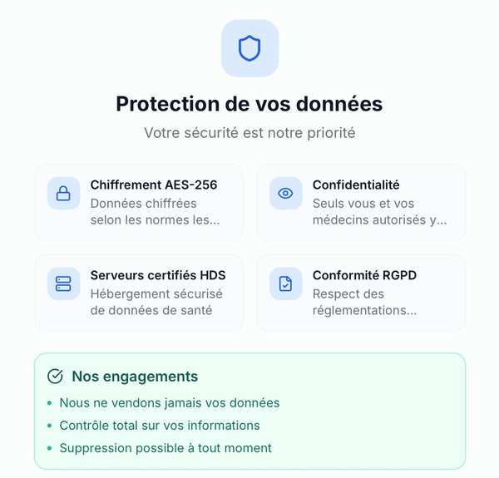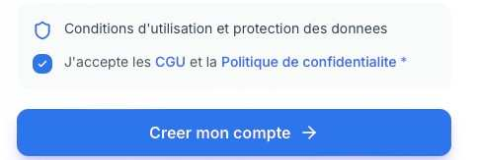

- Dans « Nos engagements » remplacer « Nous ne vendons jamais vos données » par « Utilisation strictement médicale des données »
- Remplacer « Conditions d’utilisation et protection des données » et par « Conditions d’utilisation et Politique de protection des données ».
- Rajouter un petit texte en dessous : « Pour avoir accès à votre compte DottoMed, veuillez lire les Conditions d’utilisation et la Politique de confidentialité »
- Sur le bouton remplacer « J’accepte les CGU et la Politique de confidentialité » par
« J’ai lu et j’accepte les CGU et la Politique de confidentialité » o Le lien de redirection sur « CGU » et « Politique de confidentialité »
Inscription => Nouvelle inscription => Vérification de sécurité

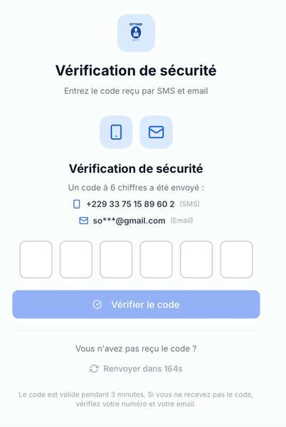
- Attention au numéro qui s’aNiche « +229 33751589602 » au lieu de « +33 751589602 ». Problème de préfixe.
- Remplacer le deuxième titre « Vérification de sécurité » par « Authentification forte ».

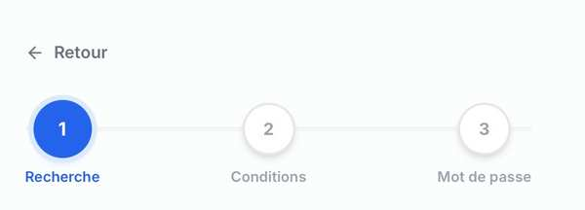
Inscription => Inscription avec Id DTM

- Proposition d’un nouvel ordre :
  - Recherche (page Retrouvez votre compte)
  - Identifiants (page Identifiants de sécurité) o Protection (page Protection de vos données) o Vérification (page Vérification de sécurité)
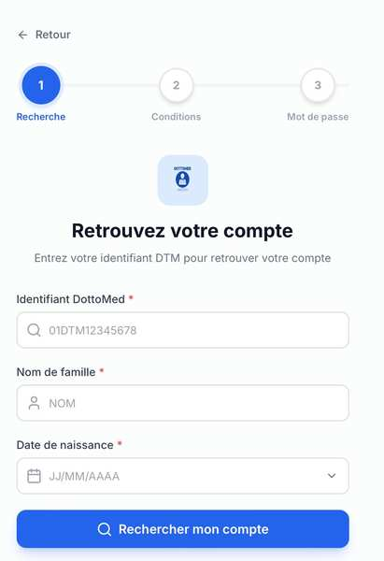
- Remplacer le sous texte « Entre votre identifiant DTM pour retrouver votre compte » par « Entrez vos identifiants personnels DTM pour retrouver votre compte ».

Pour les onglets Identifiants, Protection et Vérification : Même chose que pour Nouvelle Inscription.

b. Connexion
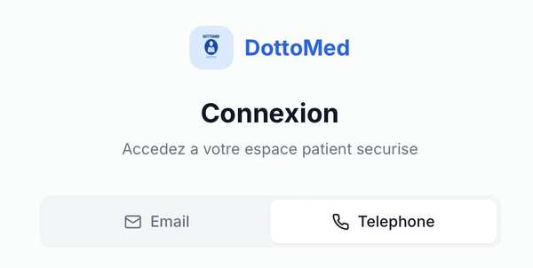
Connexion par Téléphone (en premier) Email (en deuxieme) Identifiant DTM (en troisième)

c. Post Connexion

Post Connexion => Header
- L’icône de messagerie ne redirige pas vers la page Messagerie (Attention)

Post Connexion => Accueil
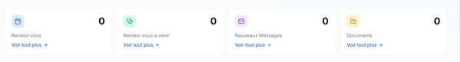
- Modèle ok mais quelques modifications nécessaires o Rendez-vous en doublon : « Rendez-vous » et « Rendez-vous à venir » o Garder uniquement le texte « Rendez-vous à venir » et l’icône bleu de Rendezvous
- Ordre des colonnes attendues :
o Rendez-vous à venir : Icone calendrier, couleur bleu o Documents : Icone dossier, couleur verte o ANiliés : Icone personne, couleur violète o Nouveaux Messages : Icone mail, couleur orange
- On remarque bien que l’ordre des couleurs ne change pas juste cette des icones et des sections.
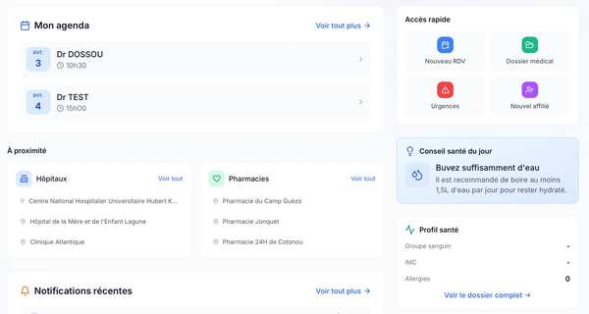

- Organisation des sections ok cependant quelques petites modifications
- Avoir le même format entre les sections o Le format de « A proximité » est celui préféré : c’est-à-dire avoir le nom de la section en dehors du cadre avec son icone devant.
  - Mettre une petite icone devant « A proximité » o Demander plus d’infos si incompréhension.
- En face de Mon agenda mettre « Voir tout » à la place de « Voir tout plus »
- Sur l’aNichage des rendez-vous dans l’agenda, le modèle est ok. Juste quelques petites modifications, mettre : o Le mois et le jour (ex : avr. 3) dans la petite case bleue à gauche o Le nom du médecin
  - La spécialisation du médecin en dessous du nom du médecin o L’heure
  - Une petite icone (si le rendez-vous est validé ou en attente)
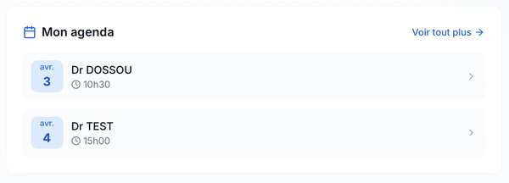

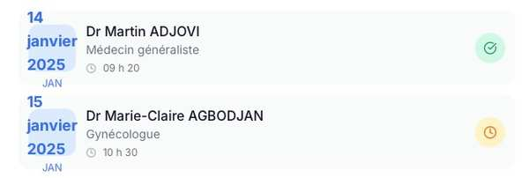
(exemple pour les icones)
- En face de Notification récentes mettre le nombre de notification récentes et « Voir toutes les notifications -> » en dessous comme l’exemple ci-dessous.
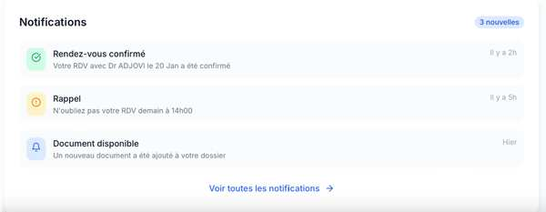
- En face de Profil santé mettre « Détails » comme sur l’exemple ci-dessous
- Mettre les champs (Groupe Sanguin, IMC, Allergies connues, Dernière visite)
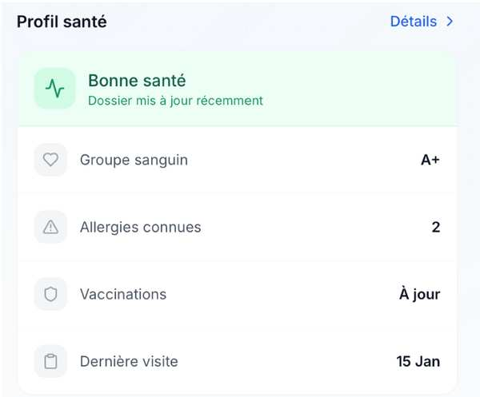

Post Connexion => Barre latétal

Dans la barre latéral on doit avoir :
- Dans le « Menu Principal » on a les sections :
  - Accueil o Rendez-vous o Consultations o Dossier médical o Mes ANiliés o Assurances
- Rajouter un « Menu Secondaire » ou on aura les sections :
  - Établissements (voir explication en bas)
  - Favoris o Messagerie o Paiement
- Dans « Autres » on a les sections :
  - Recherche o Notifications o Paramètres o Aide & Support

On a décidé de supprimer la section « Support/Ticket » car pas pertinente. Donc « Aide et support » est juste le nouveau nom de la section « aide » existante

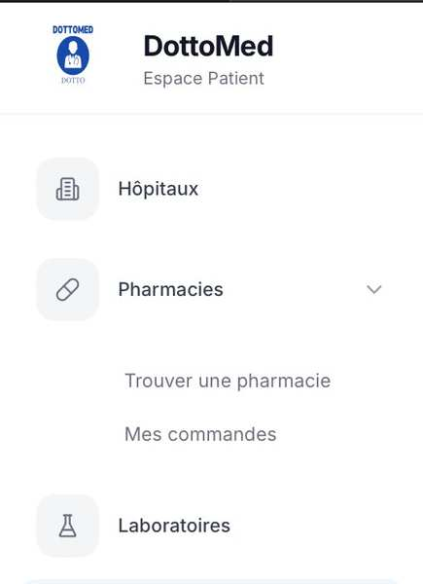

- Regrouper Hopitaux, Pharmacies et Laboratoires dans une section unique appelée
« Etablissements » o Section Principale : Etablissements
§ Sous sections : Hopitaux, Pharmacies, Laboratoire
- Descendre « mes commandes » au niveau de Paiement o Créer une sous-section de paiement pour mettre les commandes

Post Connexion => Rendez-vous => Mes rendez-vous
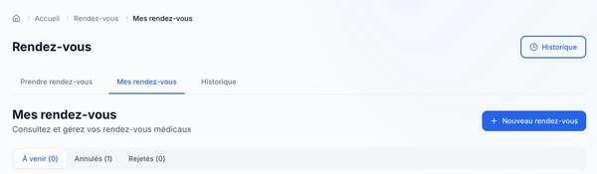
- Descendre le bouton historique à côté du bouton « Nouveau rendez-vous »

Post Connexion => Paiement
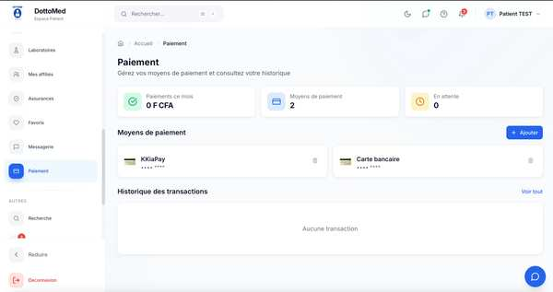
- Ne pas permettre de rajouter un moyen de paiement (enlever le bouton « Ajouter »)
- Présenter plutôt au niveau de « moyens de paiement » les moyens de paiement accepté par DottoMed o Carte bancaire o Apple pay/Google Pay o Mobile Money
o Espèces
- Mettre bientôt disponible sur tous les moyens de paiement à part « Espèces »

Post Connexion => Dossier Médical

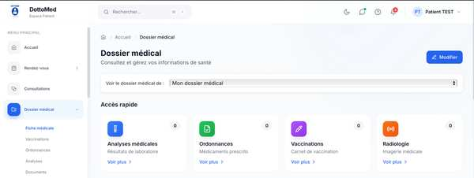
- Remplacer « Radiologie » dans accès rapide par « Documents » o (Vu que les photos de radiologie seront déjà dans les documents)

(regarder les manquants sur cette partie)

8. Module web Pro

8.1. Revue des textes et de l’a0ichage

• Adaptation des textes

Chemin se trouvant le texte / capture  d’écran | Ancien texte | Nouveau texte / Texte à ajouter
Bas de Page  (Footer) | La plateforme de sante digitale qui connecte professionnels et patients pour des soins de qualité au Cameroun. | DottoMed révolutionne l’accès aux soins de santé en Afrique avec sa plateforme de sante digitale qui connecte professionnels et patients pour des soins de qualité.
Bas de page =>  Liens Rapides  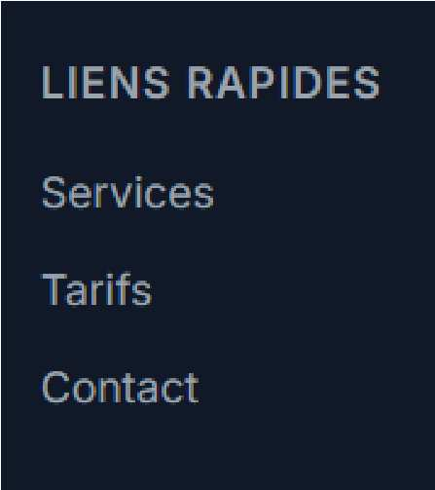 | Liens Rapides  - Services  - Tarifs  - Contacts | Plateforme  - Accueil  - A propos  - Offres & Tarifs  - Presse  - Contacts
Bas de page =>  Professionnels | Section  « Professionnels » sur la bas de page à créer | Professionnels  - Inscrire un établissement  - Mon espace  - Mes tarifs  - Mon abonnement

• Adaptation des a0ichages

En termes de design, dans l’ensemble, merci de garder la même logique entre le site web Pro et le site web Patient.
Le site web patient étant le site central en terme de design.

Page accueil

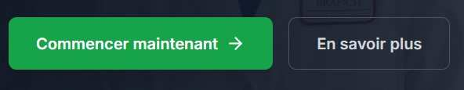
- Rediriger « Commencer maintenant » vers la page d’inscription
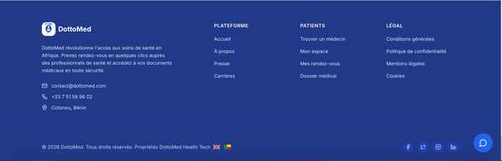
Pied de page (patient)
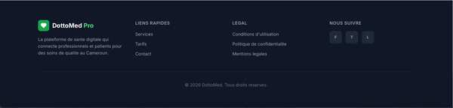
Pied de page (pro)
- Reprendre le même pied de page de la page Patient sur le site web pro mais adapté en conséquence

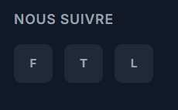
- Mettre les logos et les bonnes redirections : Instagram, twitter, facebook, Linkedln

Page Inscription

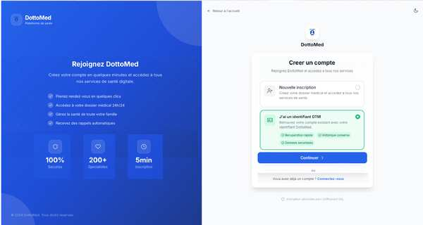
(exemple proposé page inscription)
- Lorsqu’on clique sur inscription sur l’accueil, rediriger vers l’exemple proposé o Attention : Informations sur la section de gauche proposé prochainement
- Remplacer « Nouvelle inscription » par « Inscrire un hôpital/centre de santé » o Remplacer « Créez votre dossier médical et accédez à tous nos services de santé » par « Créez le compte de votre établissement de santé et gérez vos services médicaux »
- Remplacer « J’ai un identifiant DTM » par « Inscrire une assurance » o Remplacer « Retrouvez votre compte existant avec votre identifiant DottoMed » par « Créez votre compte assureur et accompagnez vos administrés »
- Concernant les petits points (merci de proposer)

- Proposition d’un nouvel ordre :
o Établissement (page Informations de l’établissement) o Gestionnaire (page Gestionnaire principal) o Sécurité (page Protection de vos données) o Vérification (page Vérification de sécurité)

Sécurité et Vérification pareil que sur ton site web patient.

Page Inscription => Etablissement
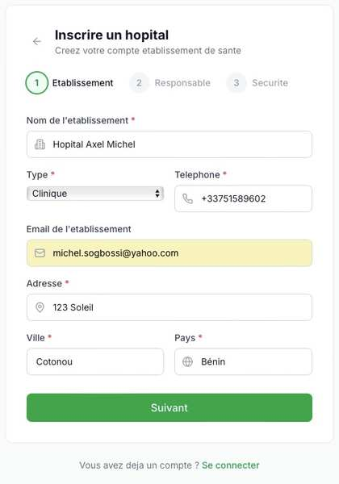
- Sur le type (revoir le module pour être conforme avec les autres)
- Sur le pays permettre le choisir dans une liste déroulante
- Sur le préfixe du numéro de téléphone, permettre de choisir dans une liste déroulante

8.2. Revue des fonctionnalités

Fin Inscription Hopital ou Assurance

Après l’étape d’inscription, l’onglet suivant apparait :
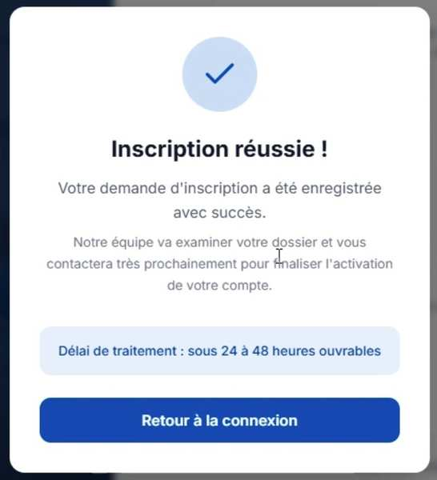
- Remplacer « Notre équipe va examiner votre dossier et vous contactera très prochainement pour finaliser l’activation de votre compte. » par « Vous avez recu par mail, toutes les informations informations nécessaires à la finalisation de l’inscription de votre établissement »
Dans le mail envoyé on aura toutes les explications sur comment finaliser l’inscription de son établissement

Première connexion Gestionnaire

- Lorsque le gestionnaire se connecte pour la première fois il y a uniquement une seule section disponible : la section « Finaliser mon inscription »
- Sur la section Finaliser mon inscription, le gestionnaire doit :
o Renseigner les « Informations d’Enregistrement Légal (Conformité Bénin) » :
  - Nom, Prénom, Age, Sexe, Nationalité, Adresse, Numéro de téléphone de l’administrateur/directeur général
  - Le numéro ONPB / ONMB (Ordre National)
  - Le numéro RCCM
  - Le numéro IFU
  - Le numéro d’Autorisation d’ouverture (Ministère de la Santé) et la date d’autorisation
  - La forme juridique (S.A, SAS, SARL, EI, SEL, Autre)
  - Les diNérents documents associés aux numéros demandés o Renseigner le choix de l’abonnement décidé
  - Choix de l’abonnement
  - Preuve de paiement (capture d’écran momo, pdf dépôt à la banque)

a. Connexion Gestionnaire (après finalisation de l’inscription)

Accueil
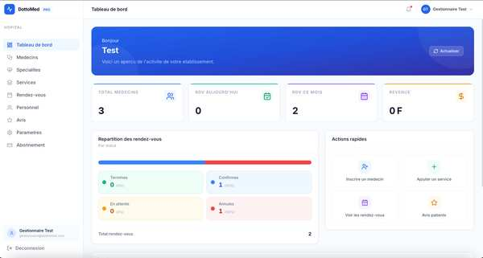
Accueil site web pro
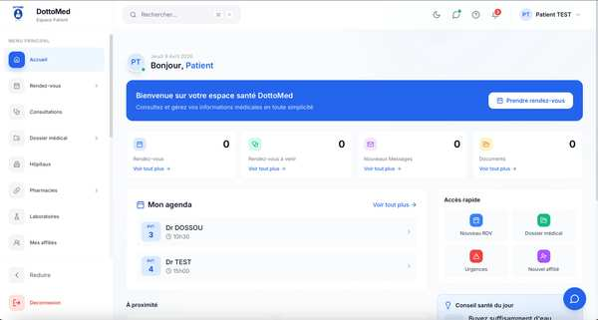
Accueil site web patient

- Point important : Garder la même structure de design et de détails entre le site web patient et le site web professionnel

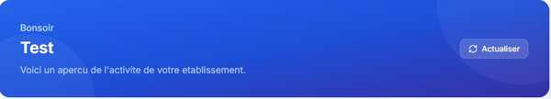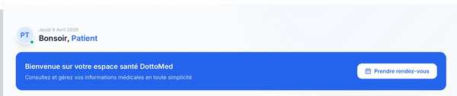
- Ecrire « Bonsoir, Monsieur [Nom de famille] » ou « Bonsoir, Madame [Nom de famille] » - Mettre « Bienvenue sur votre espace gestionnaire DottoMed »
- Remplacer « Voici un apercu de l'activite de votre etablissement. » par « Consultez l’activité et les performances de votre établissement. » - Garder le bouton « Actualiser » du modèle web pro

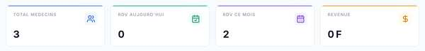
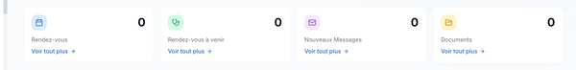
- Les sections à avoir :
o Rendez-vous du jour o Rendez-vous du mois o Total des médecins o Total des collaborateurs
- Les icones proposées actuellement sont ok


Organisation des parties du tableau de bord
- Espace Bonjour Monsieur/Madame
- Espace Bienvenue sur votre espace gestionnaire DottoMed
- Lots 4 sections (Rendez-vous du jour, Rendez-vous du mois, etc.)
- Section « Revenus totaux ce mois » (voir exemple ci-dessous) o Avec « Rendez-vous réalisés » à la place de « RDV aujourd’hui » o Avec « Rendez-vous rejetés » à la place de « En attente »
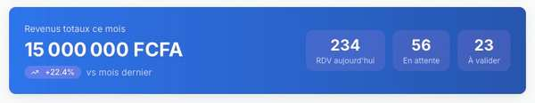
- Section « Mon Agenda » en dessous de « Revenus totaux » à gauche
- Section « Actions rapide » ok ; à droite à coté de « Mon agenda »
- Section « Evolution des rendez-vous » en dessous de « Mon agenda » (voir exemple) o Attention sur l’exemple : juste garder évolution des rendez-vous.
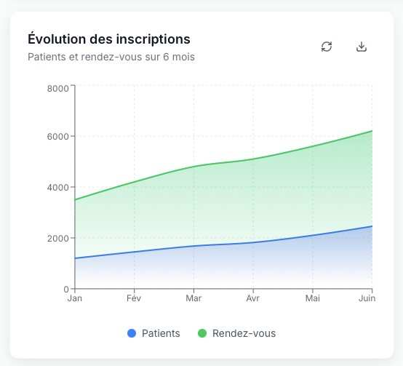
- Section « Répartition par spécialité » en dessous de

Accueil => Nav bar
Nav bar pro
Nav bar patient
- Sur la nav bar avoir :
- La barre de recherche
- Icone lune/Soleil : changement de la couleur o Icone question : renvoie vers le menu aide o Icone cloche : renvoie vers les notifications

Accueil => Barre latérale

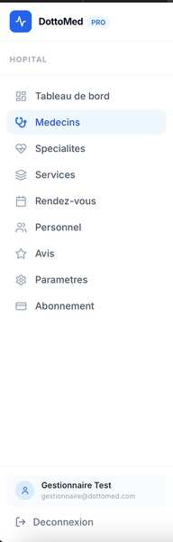

- Avoir un « Menu Principal » avec les sections : o Tableau de bord
  - Gestion : avec les sous sections
    - Mon établissement (actuel paramètres)
    - Abonnement
    - Paiement (pour les moyens de paiement accepté par l’hôpital) o Organisation : avec les sous sections
    - Services
    - Spécialité o Collaborateurs : avec les sous sections
    - Médecins
    - Personnel médical
    - Autres personnels o Agenda (à la place de rendez-vous)
- Avoir un menu « Autres » avec les sections :
  - Avis o Notifications o Paramètres o Aide et Support
- Avoir le bouton réduire et le bouton déconnexion (en rouge) en dessous de la barre latérale.
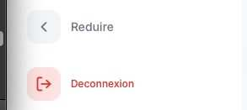

Accueil => Services et Spécialités

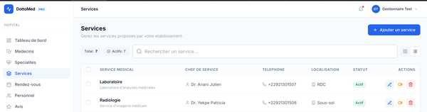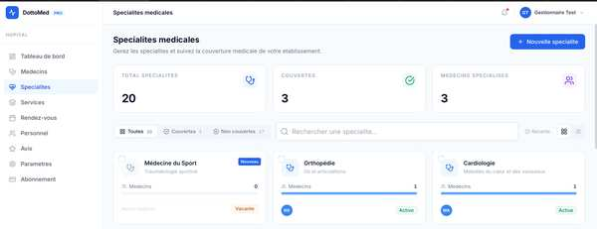
- Modifier le fonctionnement de la section « Service ». Concrètement :
o Un service peut contenir plusieurs spécialités. o Une spécialité est uniquement dans un service. o Le chef service doit forcément un membre du personnel inscrit

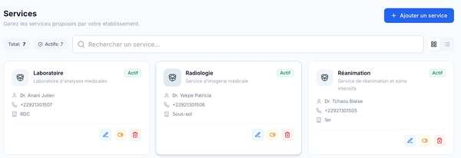
- Rajouter un petit bouton pour voir toutes les infos sur un service

Accueil => Services et Spécialités => Ajout d’un service

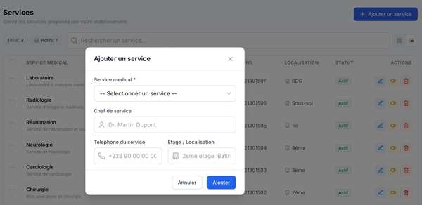
- Laisser la main sur l’écriture du nom du service
- Mettre une sélection pour le chef de service (forcément un collaborateur)
- Mettre un champ de section multiple pour sélectionner les spécialités concernées par ce service.
- Téléphone du service et Localisation ok.

9. Commentaires Généraux

Sur le design
- Le design choisi pour le site web patient (forme des onglets, couleurs claires, détails et granularité) est préféré. A répliquer au maximum sur les parties Pro et Admin

Attention
- Aux redirections des boutons
- Au logo
- Au slogan
- Au modification très importantes entre les versions.

